Информация о работе отдела ЗАГС за 7 месяцев 2017 года.

В рамках осуществления федеральных полномочий по государственной регистрации актов гражданского состояния за 7 месяцев 2017 года в районе зарегистрировано 675 актов гражданского состояния (668 - в 2016 году), в том числе рождений 236, за аналогичный период прошлого года - 258. Из числа родившихся детей 119(50,4%) составили мальчики, 117(49,6%) - девочки. Популярными именами оказались среди мальчиков – Егор, Михаил, Роман, девочек – Анна, Виктория, Дарья. В районе зарегистрирована девочка с необычным двойным именем – Ева-Мария, в то же время родители называют своих малышей необычными именами, как Любава, Эрика, Лина, Мила, а также старинными именами - Нестор, Демьян, Макарий, Ефим, Агриппина. В 73 семьях (30,9%) родились первенцы, второй ребёнок - в 87 семьях (37% ), третий – в 55 семьях, четвёртый – в 16 , в 3 семьях –пятый ребёнок, шестой ребёнок - в одной семье. В одной семье родилась «двойня».

В отношении 44 малышей установлено отцовство (2016г. - 45).
За отчётный период текущего года отделом зарегистрировано 240 актов о смерти (2016 год - 228). Из общего числа умерших, мужчины составили - 127(53%), женщины - 113(47%). Отношение числа родившихся к числу умерших составило 98,3%( 113% - в 2016 году).
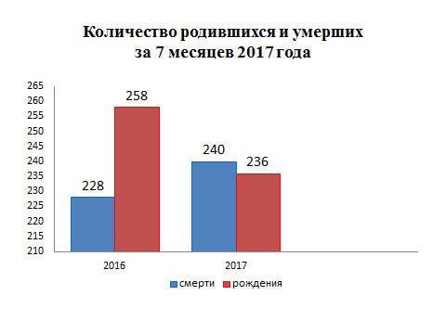
За 7 месяцев 2017 года составлено 90 актов о заключении брака, в прошлом году – 93.
54 акта о расторжении брака (в 2016г.-35) составлено в отчётном периоде. Процент разводимости к заключённым бракам составил 60% (в 2016г. – 37,6%).
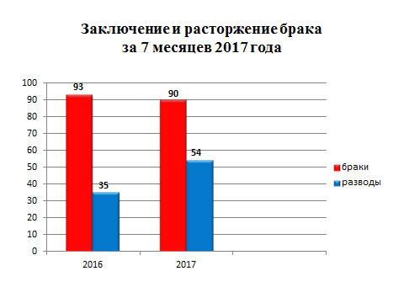
Отделом принято более 385 граждан по вопросам регистрации актов гражданского состояния, исполнено 676 социально-правовых запросов, совершено 1118 иных юридически значимых действий, в том числе внесено 202 изменения и исправления в запись актов гражданского состояния, принято 47 заявлений граждан о внесении исправлений, 5 – о перемене ФИО, выдано 223 повторных свидетельств и 700 справок о регистрации актов гражданского состояния.

Начальник отдела ЗАГС Л.В.Коровина

